Сценарий урока.
Литературное чтение 6 класс,
КОУ ВО №31 для обучающихся
с ограниченными возможностями здоровья.
Составила учитель русского языка и
литературного чтения Богатых Надежда Сергеевна.
Внеклассное чтение - Д.Биссет «Забытый День Рождения»
Цель урока: познакомить учащихся с рассказом Дональда Биссета «Забытый День Рождения».
Задачи: - совершенствование навыка осознанного, беглого чтения;
- повышать словарный запас детей с нарушением интеллекта;
-развивать речь, внимание детей с ограниченными возможностями здоровья.
Ход урока:
- Приветствие. Проверка готовности к уроку.

Ну-ка, проверь-ка дружок
Ты готов начать урок?
Всё ли на месте?
Всё ли в порядке?
Ручка, книжка и тетрадка?

- Речевая разминка.
Учащиеся читают по очереди скороговорки, сначала медленно, затем увеличивая темп.
Брат сестре твердит три дня. Скоро праздник у меня. Третий день рожденья. Будем есть варенье.

- Подготовка темы и цели урока.
Учитель читает загадку:
Раз в году приходит он,
Пожеланий — миллион,
Праздник очень яркий,
Дарят Вам подарки.
Дети хором отвечают:
«День Рождения»

Затем учитель предлагает учащимся прослушать песню Крокодила Гены – Пусть бегут неуклюже.
Как вы думаете День Рождения веселый или грустный праздник?
Что вам нравится больше всего? – Получать подарки, задувать свечи, встречать гостей, кушать праздничный торт?
Как вы уже догадались, тема нашего сегодняшнего Урока: День Рожденья!
Как вы думаете День Рождения веселый или грустный праздник?
Что вам нравится больше всего? – Получать подарки, задувать свечи, встречать гостей, кушать праздничный торт? Отвечают учащиеся.
Итак, сегодня мы с вами продолжаем знакомиться с творчеством писателя Д. Биссета. С какими его произведениями мы с вами знакомились на предыдущих уроках?
- «Слон и Муравей»; «Кузнечик Денди».
А сегодня мы познакомимся с произведением «Забытый День Рождения».
Учитель читает первую часть рассказа. Ученики смотрят на картинку на доске (Слайд 1).
Назовите главных героев произведения?
Почему Папа Слон стоял на голове?
- Физкультминутка.

Вы наверное устали?
Ну тогда все дружно встали!
Ручками похлопали,
Ножками потопали.
Покрутились, повертелись.
И за парты все уселись.
Глазки крепко закрываем,
Дружно до 5 считаем.
Открываем, поморгаем.
И работать продолжаем

- Чтение произведения (Слайд 2).
Учащиеся по очереди читают вторую часть рассказа, с пониманием прочитанного (Слайд 3).
Затем отвечают на вопросы.
Кого Слоненок Ялмар встретил возле бамбуковой рощи?
Как вы понимаете выражение «Облака играли в салки»?
Почему День Рождения плакал?
Сколько лет исполнилось Слоненку?

- Чтение рассказа по ролям.
Учитель контролирует смену ролей.
Учащиеся читают рассказ по ролям:
Автор, Слоненок, Папа, Мама, День рождение.

- Рефлексия.
Вам понравилось это произведение? С каким настроением вы его прочитали? (Слайд 4)
Домашнее задание. Пересказ произведения «Забытый День Рождения».
Оценки за урок.
Вот и прозвенел звонок, всем спасибо за урок.

Вложения:
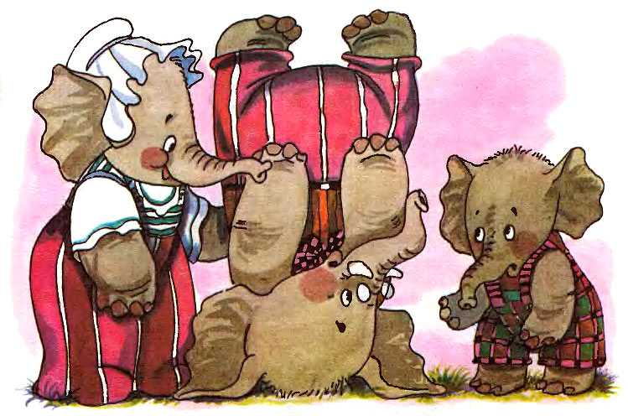
Слайд 1.

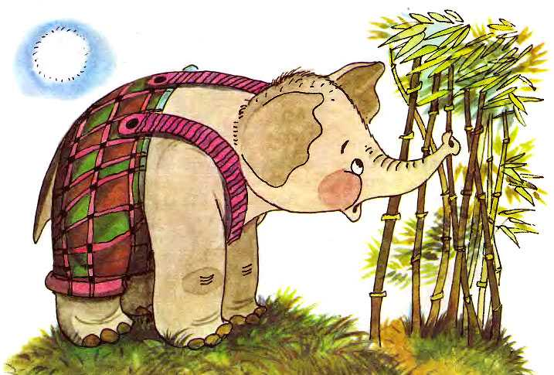

Слайд 2.

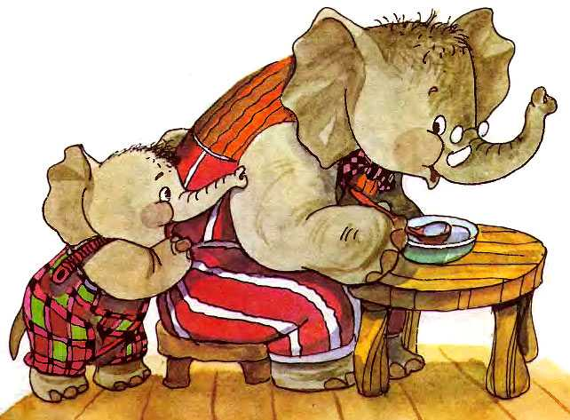
Слайд 3.
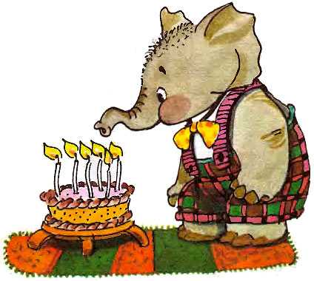
Слайд 4.

